***Zadania na środę 13.05.2020r.*** *(III,9; IV 7,8)*

*Posłuchajcie piosenki* ***„Bal na łące”***

[***https://www.youtube.com/watch?v=VL-IW-Xy0Jo***](https://www.youtube.com/watch?v=VL-IW-Xy0Jo)

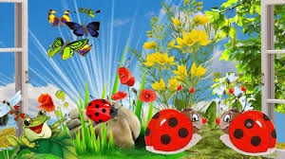

***Kiedy świeci słoneczko,***

***To na łące nad rzeczką***

***Świerszcze stroją skrzypeczki***

***Do wiosennej poleczki.***

***Ref. Dylu – dylu już grają,***

***Grube bąki śpiewają,***

***Myszki tańczą poleczkę,***

***Sapią przy tym troszeczkę.***

***A trzy małe biedronki***

***Nie chcą tańczyć tej polki.***

***I czekają na walca,***

***Aby tańczyć na palcach.***

***Słuchaliście uważnie piosenki? Odpowiedzcie na pytania:***

***- kto grał na skrzypeczkach?***

***- kto śpiewał, a kto tańczył poleczkę?***

***- kto nie chciał tańczyć poleczki?***

***- na co czekały myszki?***

**Pobawmy się z rodzicami:**

**MAŁE MYSZKI**

**Tam na stryszku, (robimy z rączek daszek)**

**małych myszek (zaciskamy piąstki i poruszamy nimi)**

**chrobotanie ciągle słyszę. (drapiemy palcami o stół)**

**wciąż biegają, dokazują. (biegamy palcami)**

**podkradają, (zagarniamy rękami do siebie zamykając dłonie)**

**łasuchują. (udajemy, że jemy)**

**Lecz je złapać trudna sztuka, (grozimy paluszkiem)**

**bo do norki dają nurka. (chowamy ręce za siebie)**

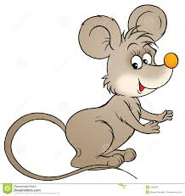

**Poznaliście** **mieszkańców łąki, więc szybko zgadniecie:**

**Zielona plama w barwne punkciki,  
a nad nią śpiew skowronka.  
Tam wyruszamy zbierać kwiatki,  
bo to właśnie jest...**

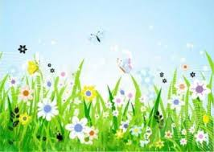

**Bardzo powoli chodzi po świecie,  
niewielki domek ma na swym grzbiecie*.***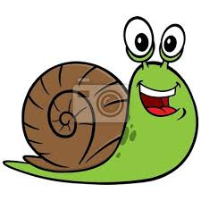

**Ma żółte i czarne paseczki, lata nad łąką i głośno bzyczy kiedy grzeje słonko...**

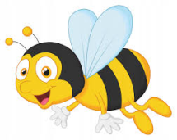

**Ten dobrze nam znany robaczek  
ma bardzo szykowny kubraczek.  
Kubraczek wytworny, czerwony,  
czarnymi plamkami zdobiony.**

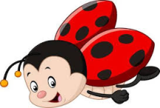

**Tu cytrynek, tam paź królowej, wszędzie piękne, kolorowe, lekko unoszą się nad łąką, gdy tylko zaświeci słonko**

**Czerwone ma nogi, biało- czarne piórka do wody przed nim żaby dają nurka...,**

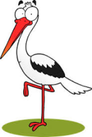

**Skaczą po łące, pływają w wodzie, z bocianem żyją w ciągłej niezgodzie...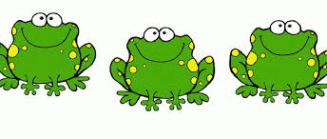Że jest w ogródku- łatwo zgadniecie, skrył się lecz widać kopczyki ziemi*.***

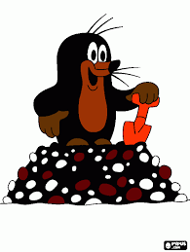

 **WIOSENNE ĆWICZENIA LOGOPEDYCZNE ☺**

**1. Usiądźcie wygodnie : wyprostujcie plecy i zróbcie dwa głębokie wdechy nosem,**

**a wydechy – ustami.**

**2. Teraz pora na : Kwadrat oddechowy:**

**Rodzic rysuje dziecku na kartce kwadrat o boku 40 cm.**

**Następnie ćwiczycie pokazywanie palcem kolejnych boków i oddychanie :**

**● Pierwszy bok –wstrzymujemy powietrze**

**● Drugi bok – wciągnięcie powietrza nosem (wdech)**

**● Trzeci bok – ponowne wstrzymanie powietrza**

**● Czwarty bok – długi wydech. ☺ - Tak ćwiczymy: 2-3 razy nie więcej !**

**3. Gimnastyka buzi i języka**

**▪ Wymawianie na przemian : „ a - o”**

**▪ Oddalanie od siebie kącików ust – wymawianie „ iii” - Robimy uśmiech i mówimy iiii…**

**▪ Zbliżamy usta i robimy „dziubek” –mówimy : uuuuuu...**

**▪ Teraz na przemian mówimy : „i –u; i-u”**

▪  **„Gruby miś-Chudy zajączek**”, **czyli nadymamy policzki i wciągamy je dośrodka**

**Ćwiczymy język:**

**- unosimy jak najwyżej do góry i na dół;**

**- poruszamy na boki – od kącika do kącika ust;**

**- oblizujemy okrężnym ruchem wargi;**

**- przy otwartych ustach : unosimy język i i dotykamy wałka dziąsłowego za górnymi zębami**

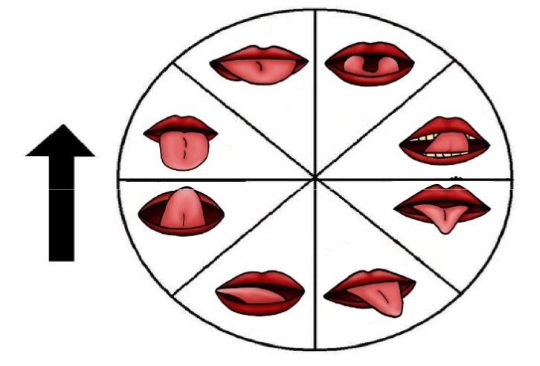

**A teraz ćwiczenia logorytmiczne**: **„Przyszła do nas wiosna”**

[**https://www.facebook.com/MowiAga/videos/540147413366992/**](https://www.facebook.com/MowiAga/videos/540147413366992/)